Kolik bylo letos sněhu? Sněhová pokrývka během zimy 2020/2021 a její porovnání s předchozími lety.
Kvůli velmi chladnému dubnu a začátku května jsme letos zaznamenali nezvyklý jev. V prvním květnovém týdnu ležela na hřebenech všech našich nejvyšších hor několik desítek centimetrů vysoká vrstva sněhové pokrývky. V Krkonoších a Jeseníkách bylo místy naměřeno ještě kolem 1 metru sněhu. Sněhové podmínky letos umožnily běžkařům a skialpinistům prodloužení zimní sezóny.
Na začátku zimy bylo sněhu méně než obvykle. Výraznější sněžení přišlo až okolo Vánoc a v dalších týdnech byly zásoby sněhu, teploty i celkový projev zimního počasí na úrovni normálních hodnot pro toto období.
Z porovnání letošní zimy s předchozími roky můžeme zmínit následující dvě zajímavosti. Během této zimy se v Česku často vyskytoval sníh i v nižších polohách a také ve srovnání s posledními 20 lety leželo nadprůměrné množství sněhu v jarních měsících ve vyšších horských polohách.
Podrobnější přehled, grafy a komentáře hydrologů najdete v příloze.

Příloha: Hodnocení hydrologů ČHMÚ

Zhodnocení zimní sezóny 2020/2021 z hlediska výšky a trvání sněhové pokrývky a z hlediska zásob vody ve sněhu s důrazem na jarní měsíce
Letošní zima se může jevit jako poměrně dlouhá a tuhá. Na objektivní hodnocení zimy lze pohlížet z různých úhlů pohledu: např. teploty vzduchu, výšky sněhové pokrývky, doby trvání sněhové pokrývky, počtu ledových a mrazových dnů, celkového úhrnu srážek atp. V našem krátkém ohledu za sezónou 2020/2021 jsme se soustředili na posouzení výšky sněhu na vybraných horských stanicích a také na zhodnocení zásob vody ve sněhové pokrývce pro celou ČR.
K posouzení výšky a trvání sněhové pokrývky jsme použili data z klimatologických stanic ČHMÚ na lokalitách Churáňov (1118 m n. m.) na Šumavě, Labská bouda (1320 m n. m.) a Luční bouda (1413 m n. m.) v Krkonoších, Lysá hora (1322 m n. m.) v Moravskoslezských Beskydech, Šerák (1328 m n. m.) v Hrubém Jeseníku a Desná-Souš (772 m n. m.) a Bedřichov (777 m n. m.) v Jizerských horách.
Při porovnání průběhu výšky sněhové pokrývky letošní zimy 2020/2021 s průměrnými hodnotami za posledních 20 let se jednalo o lehce podprůměrnou zimu. Nebýt ovšem jejího poněkud netradičního závěru. Na začátku zimy se výraznější sněhová pokrývka objevila až kolem Vánoc 2020, v polovině ledna přišlo intenzivní sněžení. Poté docházelo k postupnému nárůstu výšky, s výjimkou silné oblevy ve druhé polovině února. V dubnu, oproti jiným rokům, přetrvávalo relativně chladné počasí doplněné dalšími srážkami, resp. sněžením. Výraznější epizoda sněžení zasáhla např. Beskydy, kde na Lysé hoře napadlo během 5 dní od 12. do 16. 4. v součtu 125 cm nového sněhu. Rozdíl výšky sněhu mezi 12. 4. (53 cm) a 17. 4. (161 cm) činil po sesednutí sněhové pokrývky 108 cm. Důsledkem této epizody byly nadprůměrné výšky sněhu ve vyšších polohách většiny hor ČR. Sněžení pokračovalo v nejvyšších partiích i na začátku května. V nižších polohách, kde se vyskytovaly srážky převážně v podobě deště, nebyl tento jev tak výrazný a sníh zde odtál na tuto roční dobu obvyklým způsobem.
Chladné počasí přetrvávalo v jarním období až do sobotního rána 8. 5. Teploty vzduchu se držely relativně nízko pod obvyklými hodnotami a nevýrazné tání též souviselo s charakterem oblačnosti a srážek či amplitudou teplot během dne. Pro zajímavost uvedeme výšku sněhu na vybraných stanicích k pátečnímu ránu 7. 5.: Labská bouda 149 cm, Luční bouda 95 cm, Černá hora 83 cm (vše Krkonoše), Ovčárna cca 100 cm, Šerák 34 cm (obě stanice Hrubý Jeseník), Březník, hřeben 36 cm, Plechý 26 cm (obě stanice Šumava) a Rozmezí 22 cm (Jizerské hory).
Od druhého květnového víkendu nastalo výrazné oteplení nejenom v nížinách, ale i na horách. V pondělí 10. 5. odpoledne se pohybovala teplota na hřebenech Krkonoš kolem hodnoty 15 °C. Sníh tedy nyní již odtává poměrně rychle i z hřebenových partií a během několika dalších dnů většina sněhu z našich hor odtaje.
Z hlediska celorepublikových zásob vody ve sněhové pokrývce byla letošní zima spíše podprůměrná. Nad celorepublikový průměr (referenční období 1981–2010) se letošní hodnoty dostaly jen krátce ve druhé polovině ledna a v první polovině února. Lehce nadprůměrné jsou zásoby vody ve sněhu také v posledních dvou dekádách dubna, ale z hlediska celé ČR se nejedná o výraznější extrém.
Závěrem lze konstatovat, že letošní zima obecně výrazně nevybočuje od hodnot dlouhodobého průměru. Nadprůměrné jsou pouze dubnové a květnové výšky sněhu a trvání sněhové pokrývky v nejvýše položených stanicích ČHMÚ. Na Lysé hoře a na Šeráku se jedná o nejvyšší hodnoty za posledních 20 let, na Labské a Luční boudě jsou letošní hodnoty vzhledem k posledním 20 letům výrazně nadprůměrné a na Bedřichově a Desné-Souši v Jizerských horách a na Churáňově na Šumavě se letošní bohatá dubnová a květnová sněhová pokrývka příliš neprojevila a zaznamenané hodnoty jsou spíše průměrné až lehce nadprůměrné.

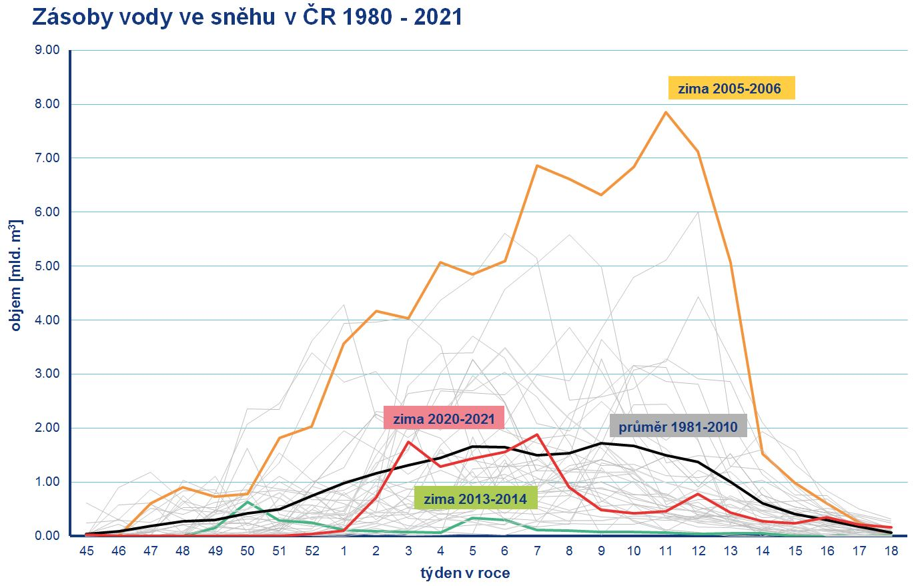
Obr. 1 Zásoby vody ve sněhu v České republice v letech 1980–2021.

Obr. 2 Na začátek května výjimečně vysoká sněhová pokrývka na Labské boudě v porovnání s předchozími roky.

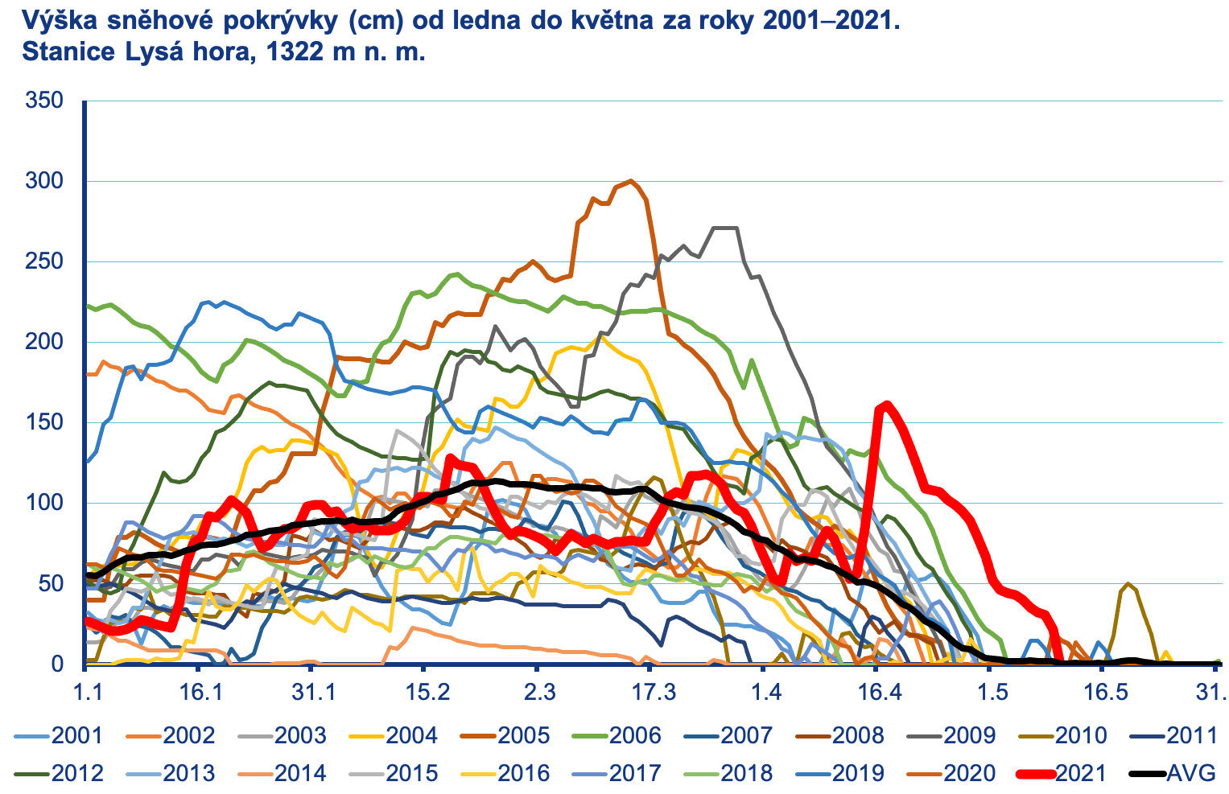
Obr. 3 Více než metrový nárůst sněhové pokrývky během dubna 2021, který se zároveň zapsal jako letošní sněhové maximum na Lysé hoře.

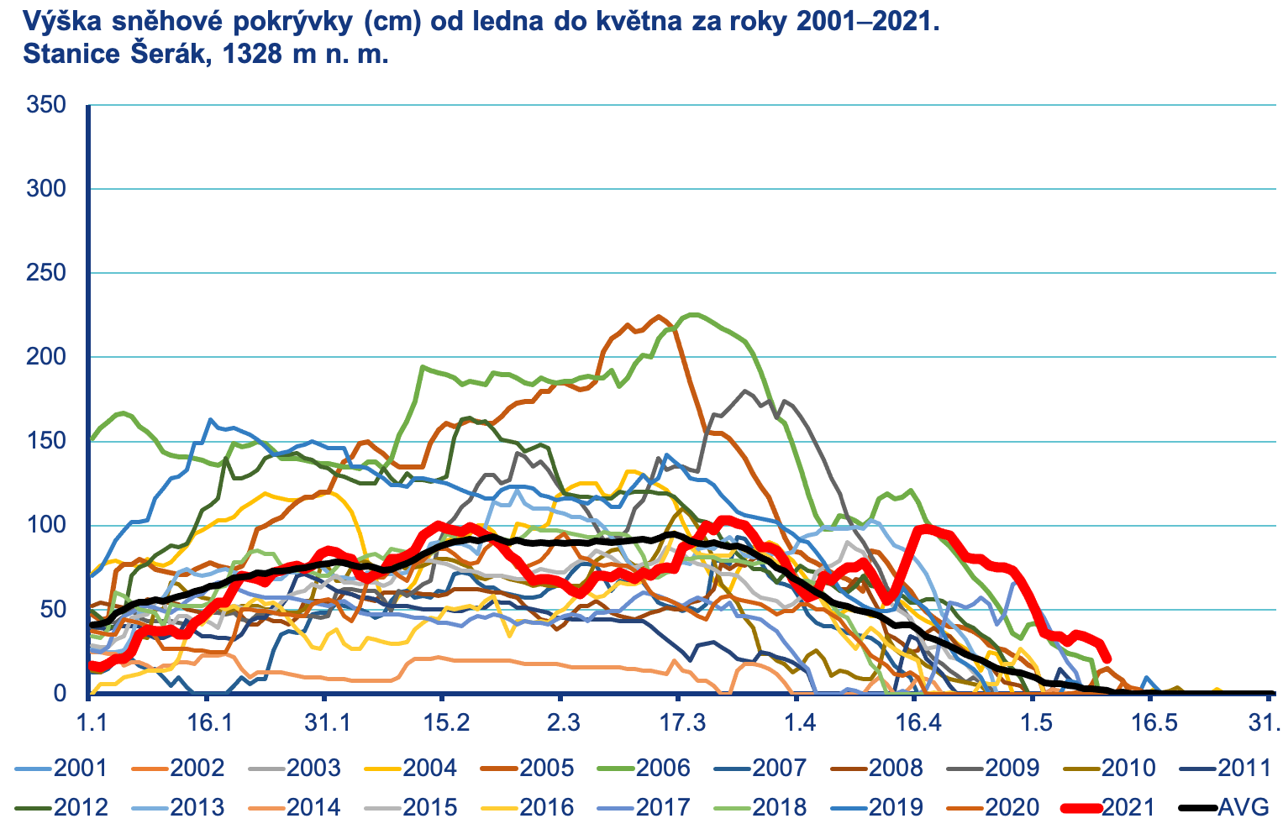
Obr. 4 Rekordně vysoká sněhová pokrývka na Šeráku na začátku května 2021.

Kontakt:
Martina Součková
manažerka komunikace
e-mail: martina.souckova@chmi.cz,
info@chmi.cz, tel.: 777 181 882 / 735 794 383
Odborný garant:
Václav Vajskebr/hydrologie
e-mail: vaclav.vajskebr@chmi.cz
Šimon Bercha/hydrologie
e-mail:simon.bercha@chmi.cz
Podrobné informace naleznete:
http://www.infomet.cz/index.php?id=read&idd=1620473991

